第２節 プラスチックの資源循環に向けた地域活性化のシステム推進
主なＳＤＧｓ※のゴール
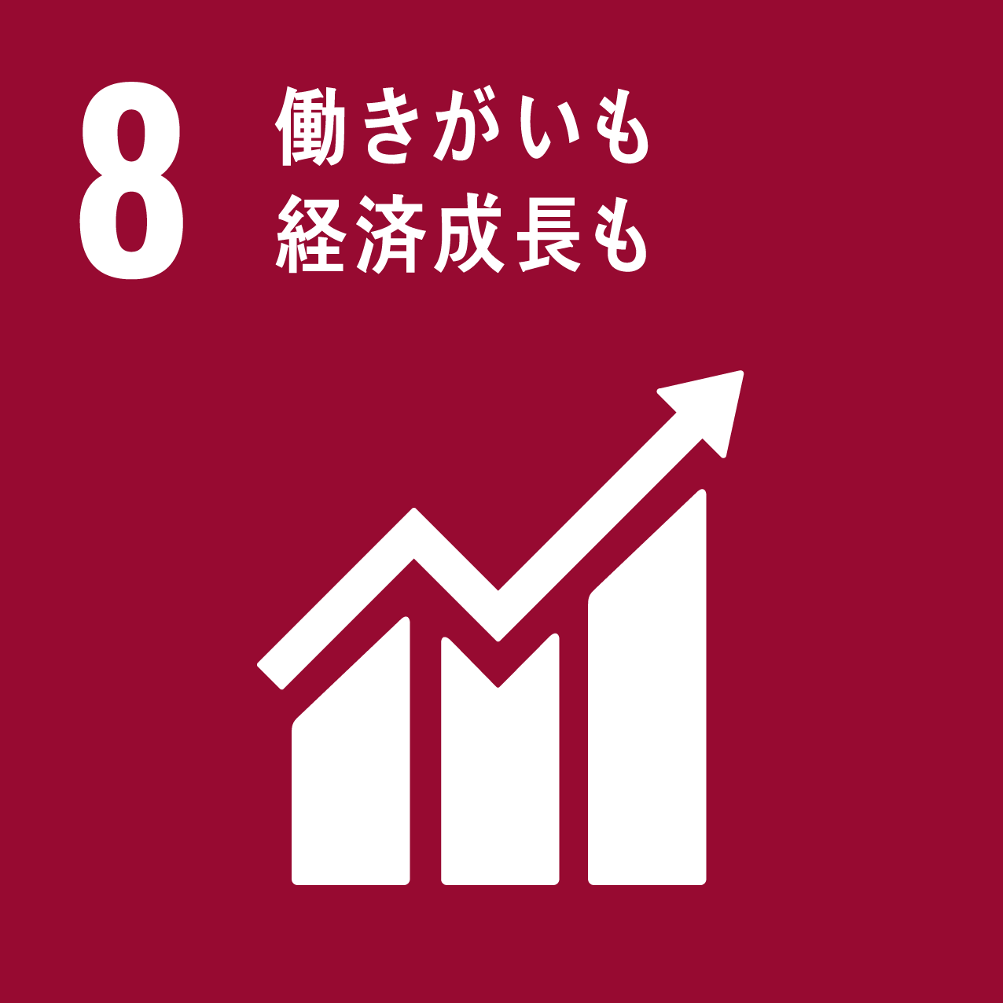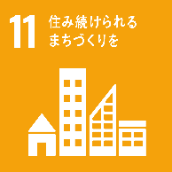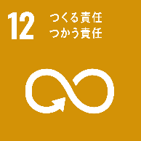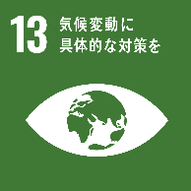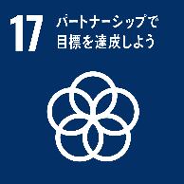

現在、資源ごみとして行政が回収している家庭から排出されるペットボトルについて、地域コミュニティ※（地域活動協議会※等）と事業者が連携・協働して回収することにより、地域の活性化を図るとともに、分別に対する意識をより高めていくことで、さらなるごみの減量・リサイクルを推進します。
また、分別を徹底し、質の高いペットボトルを回収することにより、ボトルからボトルを作るといったマテリアルリサイクル※を促進し、プラスチック資源循環を推進します。
さらに、質の高いペットボトルは市場性が高く、分別して回収することに経済合理性があることから、コミュニティビジネスの要素を取り入れることで、自律的な地域運営へ寄与し、活力ある地域づくりに貢献します。
大阪市では、この新たなペットボトル回収・リサイクルシステムを「みんなでつなげるペットボトル循環プロジェクト」としてモデル実施するとともに、大阪府はその成果や優良事例を府域の他市町村に情報共有し、水平展開をめざします。
【柱２】プラスチックの資源循環に向けた地域活性化のシステム推進

第１項 プラスチック（ペットボトル）の資源循環の促進
第２項 新たなペットボトル回収を通じた地域活動の活性化の推進

第１項 プラスチック（ペットボトル）の資源循環の促進
ペットボトルのリサイクルを促進するため、家庭から排出される大量のペットボトルを大阪市内全域で効率的に回収し、市内のどの地域でも対応できる輸送効率や処理能力の強化を図ります。
● 新たなペットボトル回収・リサイクルシステムを通じて家庭から排出される
ペットボトルの100％資源化（リサイクル）を図ります。
〔現状値：86％（2018年度）〕

- 大阪市ペットボトル圧縮・梱包等設備導入補助金の創設
2019年度から全国の他の自治体に先駆けて構築した新たなペットボトル回収・リサイクルシステム（みんなでつなげるペットボトル循環プロジェクト）の大阪市域全域への着実な拡充に向け、ペットボトルの保管運搬時の効率性を確保するための設備の導入補助制度を創設し、2020年度に整備することで、効率的に回収する仕組みを構築します。

第２項 新たなペットボトル回収を通じた地域活動の活性化の推進
地域を活性化させるとともに、ペットボトルのリサイクルシステムの安定化を図るため、ペットボトル回収を通じた地域活動の活性化の推進の取組みを進めます。
● 実施地域コミュニティ※数を大阪市内全域（３２８地域）に拡大します。
〔現状値：３地域（2019年度）〕

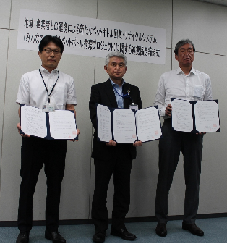
- 地域住民への効果的な普及啓発の展開
大阪市が2019年度に全国の他の自治体に先駆けて構築した新たなペットボトル回収・リサイクルシステム「みんなでつなげるペットボトル循環プロジェクト」により、家庭から排出されるペットボトルを、地域コミュニティ※（地域活動協議会※等）と事業者が連携協働して回収する取組みを推進し、地域住民へ効果的な普及啓発活動を展開します。
みんなでつなげるペットボトル
循環プロジェクト実施に関する
事業連携協定（2019年6月）

